UNIVERSIDAD TECNOLÓGICA DE SANTA CATARINA



Definición y Justificacion del Stack Tecnologico - BitBros

PARCIAL 1

INTEGRANTES:
Karla Patricia Villegas Cortez - 21172
Oscar Andrés Núñez Martínez - 21050
Víctor Carrizales Esparza - 21078
Luis Anselmo Hernández Pérez - 21089

25 DE SEPTIEMBRE 2025

Introducción:
Nuestro equipo desarrollará una página web enfocada en las donaciones, donde se conectará a varias empresas de comida, ropa, etc.
esto se hace con el fin de que en vez que llegue a la basura, se pueda utilizar.
Nuestro propósito es conectar con empresas, para que se pueda llegar a un acuerdo y en vez de desperdiciar hacer que llegue a las personas que lo necesitas, y también cuidar al ambiente.

Definición del stack tecnológico:

Frontend
Lenguajes: html, css, Js
Bibliotecas utilizadas: SweetAlert2 para las alertas.
Descripción:
El frontend se construyó con lo estándar de la web, que nos garantiza compatibilidad con todos los navegadores modernos. El uso de SweetAlert2 permitió mejorar la experiencia del usuario con alertas visualmente atractivas y fáciles de personalizar.

Backend
Lenguaje: TypeScript.
Framework: NestJs
Arquitectura: Basada en controladores, servicios y módulos, aplicando principios de inyección de dependencias.
Librerías adicionales:
Axios: para consumo de APIs externas.
class-validator y class-transformer: para validación y transformación de datos mediante decoradores.
Firebase Admin SDK: para interacción segura con Firestore y Authentication desde el backend.
Descripción:
NestJS se utilizó por su arquitectura modular, su orientación a la escalabilidad y la facilidad para organizar un backend limpio y mantenible.

Base de Datos
Tipo: Base de datos NoSQL en la nube.
Motor: Firebase Firestore.
Modelo de datos: Documentos y colecciones en formato JSON flexible.
Servicios relacionados: Firebase Authentication para la gestión de usuarios y sesiones.
Descripción:
Firestore permite almacenar datos de forma escalable y sincronizada en tiempo real. Junto con Authentication, facilita la integración de seguridad y control de acceso sin necesidad de servidores adicionales.

Control de Versiones
Herramienta: Git.
Plataforma de repositorio: GitHub (opcional si lo usaste).
Descripción:
Se empleó Git para control de versiones, permitiendo la colaboración, el seguimiento de cambios y la recuperación de versiones anteriores del proyecto.

Servicios Adicionales
Firebase Hosting: para despliegue del frontend.
Firebase Admin SDK: para la administración de usuarios y acceso seguro a la base de datos.
APIs externas: consumidas mediante Axios para integrar funcionalidades adicionales.

Justificación Técnica

Compatibilidad con los objetivos del proyecto:
- HTML, CSS y JS son estándares universales que permiten un frontend ligero y accesible.
- NestJS ofrece una estructura sólida y escalable, ideal para proyectos que pueden crecer en funcionalidades.
- Firebase proporciona una solución integral en bases de datos y hosting eliminando la necesidad de infraestructura compleja.

Curva de aprendizaje y experiencia previa:
- El equipo ya contaba con conocimientos en JavaScript, lo que facilitó adoptar tanto el frontend como NestJS.
- Firebase, al ser un servicio gestionado, redujo la complejidad de configuración de servidores y bases de datos.

Escalabilidad, rendimiento y seguridad:
- Firestore escala automáticamente y soporta grandes volúmenes de lecturas/escrituras.
- NestJS soporta arquitecturas limpias y escalables.
- Firebase Authentication garantiza seguridad en la gestión de usuarios con estándares modernos (JWT, OAuth).

Comunidad, documentación y soporte:
- NestJS y Firebase cuentan con una comunidad activa y documentación oficial extensa.
- SweetAlert2 es ampliamente utilizado y fácil de integrar.
- Git es el estándar de facto para control de versiones.

Integración entre tecnologías:
- El backend NestJS se integra de forma nativa con Firebase Admin SDK.
- Axios facilita la comunicación entre el backend y APIs externas.
- El frontend con JavaScript consume datos en tiempo real desde Firebase o expuestos por el backend.

Vista de Login
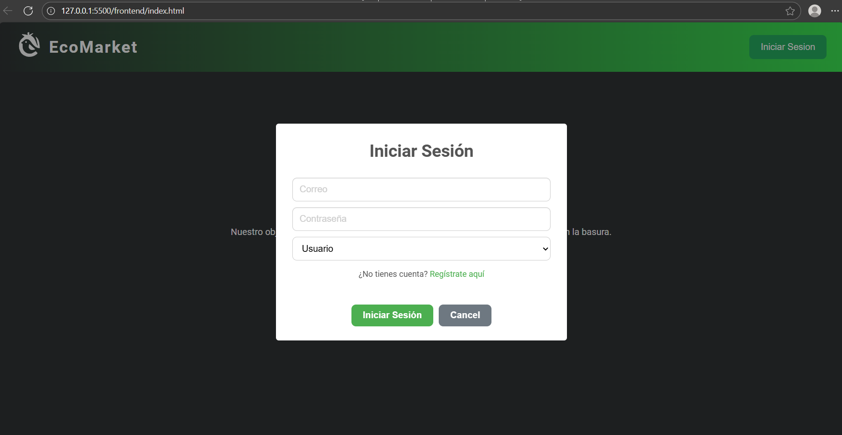
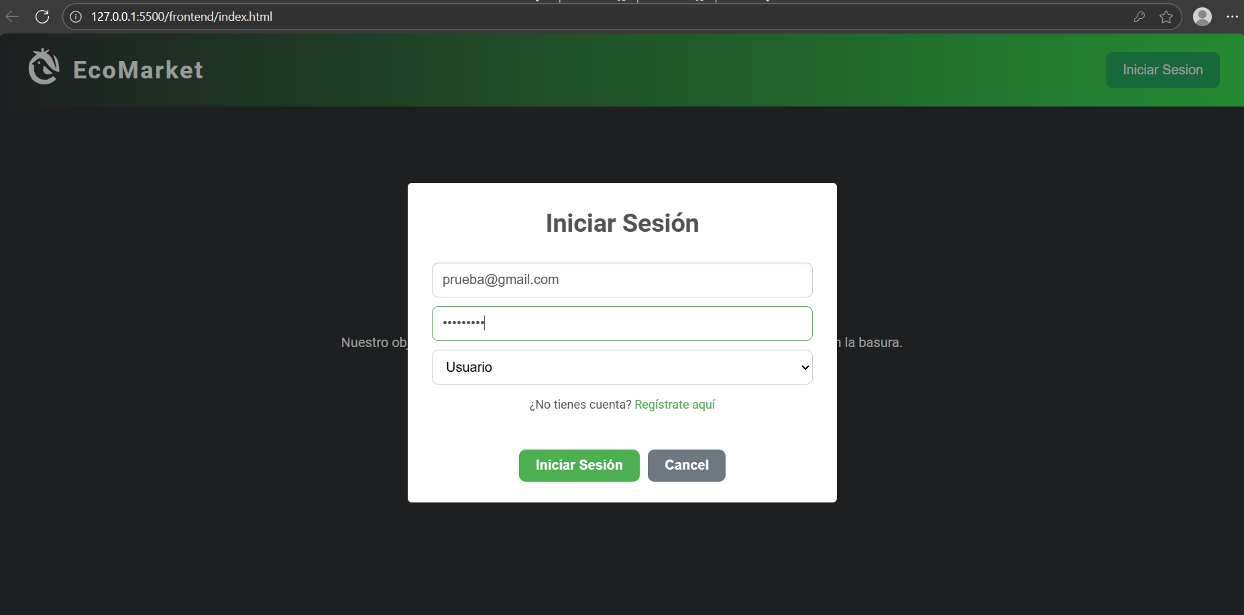
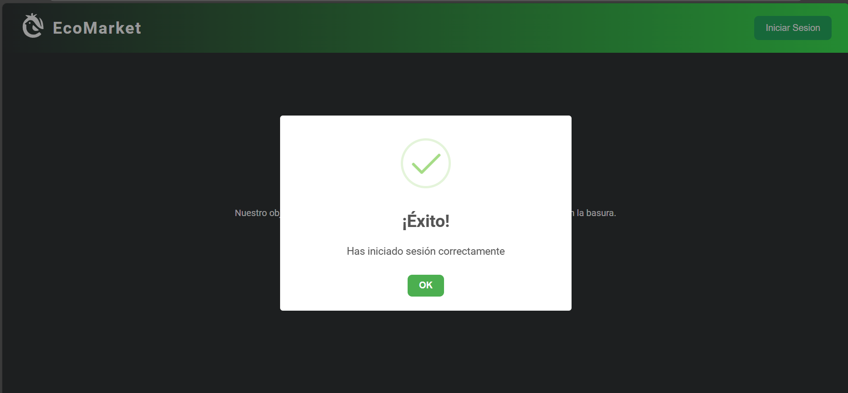

Vista del registro

